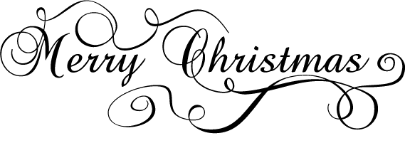

1. Slavíš Vánoce tradičním způsobem? (\*in a traditional way)
2. Míváš živý nebo umělý vánoční stromeček? Jak ho zdobíš?
3. Co jsi dělal/a minulý rok na Vánoce?
4. Umíš péct vánoční perníčky?
5. Kolik dárků jsi koupil/a minulý rok?
6. V kolik hodin se chystáš otevírat vánoční dárky?
7. Jaký je typický vánoční pokrm v České republice?
8. Jaká je tvoje oblíbená vánoční koleda?
9. Jsou Vánoce lepší než Velikonoce?
10. Věřil/a jsi v Ježíška, když jsi byl/a dítě?
11. Sněžilo minulý rok o Vánocích?
12. Už jsi někdy vyráběla svoje vlastní Vánoční přání?